THUYẾT MINH SÁNG KIẾN

1. Thông tin chung
1.1 Tên sáng kiến: Hệ thống cảnh báo nhiệt độ
1.2. Tác giả, đồng tác giả sáng kiến
TT | Họ tên tác giả | Năm sinh | Nơi  công tác | Cấp bậc, Chức vụ | Trình độ chuyên môn | Tỷ lệ đóng góp tạo ra sáng kiến
1 | Võ Công Tiến | 06/7/1997 | c1/d18/f324 | 2/  bt | ĐH | 100%
1.3. Đơn vị: Đại đội 1, Tiểu đoàn 18, Sư đoàn 324
2. Nội dung
2.1. Tình trạng kỹ thuật hoặc tổ chức sản xuất trước khi có sáng kiến
Hiện nay, các loại trang thiết bị khí tài thông tin vô tuyến điện sau khi được sử dụng đều được bảo quản và cất trong kho, tủ. Để tuổi thọ cũng như bảo đảm an toàn các trang thiết bị khí tài thông tin đó thì chúng cần được bảo quản trong một môi trường tránh được các yếu tố như ẩm thấp, nhiệt độ cao,… Xuất phát từ thực trạng trên, bản thân tôi đã nghiên cứu sáng kiến hệ thống cảnh báo nhiệt độ để đo nhiệt độ trong kho đồng thời cảnh báo khi nhiệt độ vượt quá ngưỡng cho phép. Mục đích để chúng ta có các biện pháp xử lý kịp thời khi môi trường bảo quản không được đảm bảo.
2.2. Nội dung giải pháp công nhận sáng kiến
Để khắc phục nhược điểm trên tôi sáng kiến ra hệ thống cảnh báo nhiệt độ để đo nhiệt độ trong kho đồng thời cảnh báo khi nhiệt độ vượt quá ngưỡng cho phép.
Cấu tạo: Hệ thống khối thu được cấu tạo chính từ vi điều khiển_Arduino UNO R3, cảm biến DHT22, đèn led, màn hình LCD, module LORA và còi báo.
Khối nhận được cấu tạo chính từ vi điều khiển Arduino Mega, màn hình LCD và module LORA.
Nguyên lý làm việc: Khi nhiệt độ trong phòng tăng, cảm biến DHT22 sẽ đo được chính xác nhiệt độ trong phòng mà không cần phải qua bất kỳ bước tính toán nào. Khi nhiệt độ vượt ngưỡng cho phép, vi điều khiển sẽ xử lý và xuất tín hiệu cảnh báo lên đèn led và còi báo.
Toàn bộ thông số về nhiệt độ, độ ẩm sẽ được hiển thị lên trên màn hình LCD tại điểm đo và trung tâm điều khiển giám sát từ xa của đơn vị. Việc truyền nhận thông tin sẽ được thông qua truyền thông không dây LORA là một trong những chuẩn truyền thông không dây được dùng phổ biến hiện nay trong công nghiệp.

3. Địa chỉ áp dụng và khả năng nhân rộng sáng kiến
Khả năng áp dụng: Hệ thống cảnh báo nhiệt độ có thể áp dụng tại các kho khí tài của các đơn vị.
4. Hiệu quả đạt được
Sáng kiến góp phần bảo đảm an toàn trong việc bảo quản các trang thiết bị khí tài. Giúp nhân viên bảo quản có thể xử lý kịp thời các tình huống khi có sự có xảy ra.
5. Sơ đồ (bản vẽ kỹ thuật), hình ảnh (màu), video clip
(Tài liệu kèm theo).
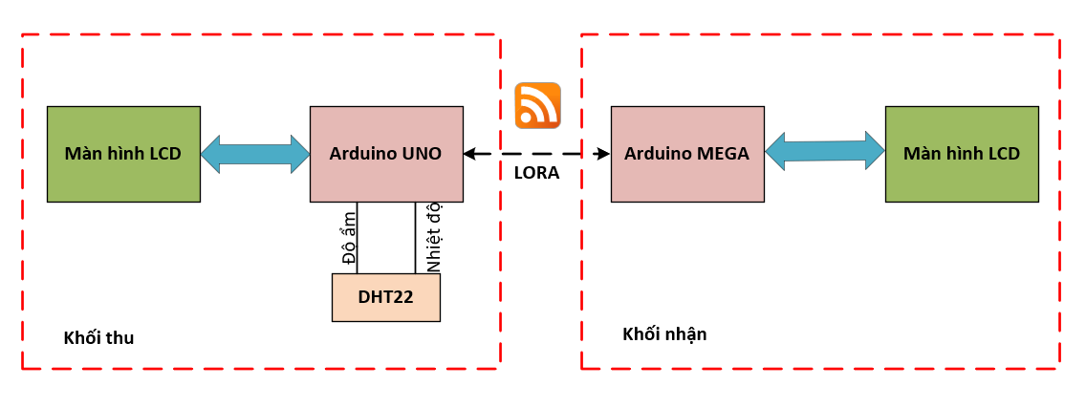

Nghệ An, ngày 13 tháng 3 năm 2022
TÁC GIẢ
Trung úy Võ Công Tiến

